**Ťažnice a ťažisko trojuholníka**

**Teória**

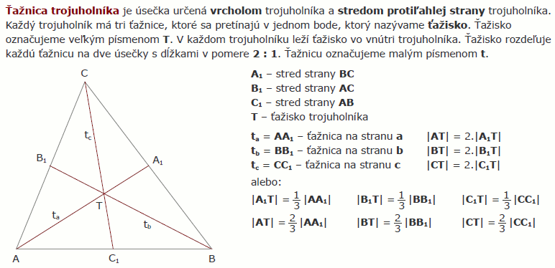

**Stredná priečka trojuholníka**

**Teória**

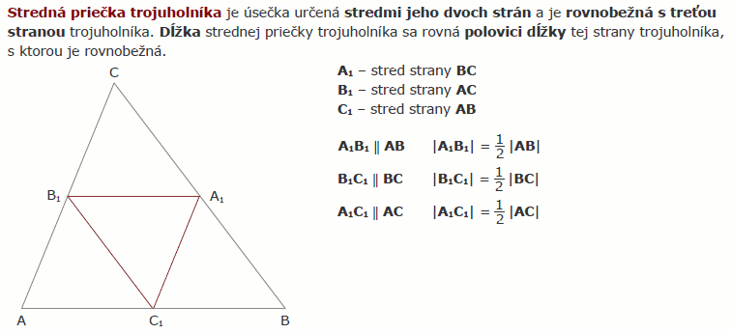

**Kružnica opísaná**

Je kružnica, ktorá obsahuje vrcholy trojuholníka. Jej stredom je priesečník osí strán trojuholníka. Polomerom je úsečka, ktorej začiatok je vo vrchole a koniec v strede opísanej kružnice.

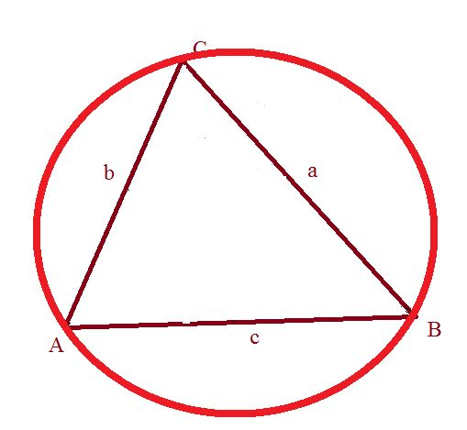

**Kružnica vpísaná**

Je kružnica, ktorá sa dotýka všetkých strán trojuholníka. Stredom je priesečník osí uhlov. Polomerom je vzdialenosť strany od stredu kružnice.

